МИНИСТЕРСТВО НАУКИ и высшего образования

**РОССИЙСКОЙ ФЕДЕРАЦИИ**

Федеральное государственное автономное образовательное учреждение

высшего образования

«Санкт-Петербургский политехнический университет Петра Великого»

(ФГАОУ ВО «СПбПУ»)

Институт среднего профессионального образования

УТВЕРЖДЕНО

Директор ИСПО

(подпись) Р.А. Байбиков

. .2023

GOLOVKO RESORT

**Руководство системного администратора**

**ЛИСТ УТВЕРЖДЕНИЯ**

**Электронный носитель**

Представители

предприятия-

разработчика

Исполнитель

(подпись) Е. А. Шумилина

. .2023

Нормоконтролер

(подпись) Д. В. Иванова

. .2023

2023

МИНИСТЕРСТВО НАУКИ и высшего образования

**РОССИЙСКОЙ ФЕДЕРАЦИИ**

Федеральное государственное автономное образовательное учреждение

высшего образования

«Санкт-Петербургский политехнический университет Петра Великого»

(ФГАОУ ВО «СПбПУ»)

Институт среднего профессионального образования

GOLOVKO RESORT

**Руководство системного администратора**

**Электронный носитель**

**Листов 13**

2023

АННОТАЦИЯ

В данном программном документе приведено руководство системного администратора по применению и эксплуатации программного обеспечения сайта «www.bazaotd.com». В документе приведены общие сведения о программе и описана структура программы. В разделе «Настройка программы» описаны шаги установки и удаления программы, а в «Проверка программы» описаны действия для проверки работоспособности программы. В руководстве находится сообщение системному администратору в одноименном разделе.

Предназначен для сотрудников эксплуатирующей организации и содержит информацию, связанную с администрированием программы.

Издание 2023 года.

СОДЕРЖАНИЕ

1. Общие сведения о программе 4

1.1. Функциональное назначение 4

1.2. Состав функций 4

1.3. Сведения о программных и системных требованиях 4

2. Структура программы 4

3. Настройка программы 5

3.1. Установка программы 5

3.2. Удаление программы 9

4. Проверка программы 12

5. Дополнительные возможности 13

6. Сообщение системному администратору 13

1. ОБЩИЕ СВЕДЕНИЯ О ПРОГРАММЕ
   1. Функциональное назначение

Функциональным назначением программы является предоставление пользователю возможности ознакомления с информацией о базе отдыха и бронирования интересующих его услуг.

* 1. Состав функций

Программа обеспечивает возможность выполнения перечисленных ниже функций:

1. Функция просмотра каталога услуг;
2. Функция входа в личный кабинет;
3. Функция регистрации в личном кабинете;
4. Функция отображения отзывов, медиа файлов сайта, цен услуг;
5. Функция написания отзывов;
6. Функция бронирования услуг;
7. Функция оплаты услуг.
   1. Сведения о программных и системных требованиях

Выполнение программы происходит с помощью смартфона или компьютера с выходом в интернет.

1. СТРУКТУРА ПРОГРАММЫ

Программа состоит из нескольких страниц, которые связаны между собой кнопками-ссылками (рис. 1).

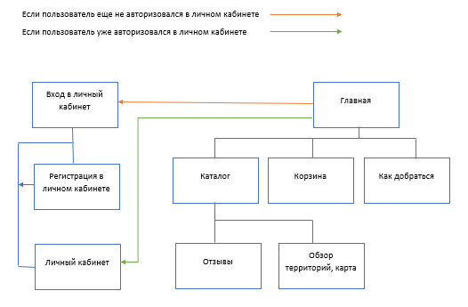

рис. 1 Навигационная карта

Со страницы «Главная» осуществляется переход на страницы «Личный кабинет» (если пользователь не авторизован в личном кабинете, то переход сначала осуществляется на страницу «Вход в личный кабинет», а со страницы «Вход в личный кабинет» возможен переход на страницу «Регистрация в личном кабинете»), «Каталог», «Корзина», «Как добраться». Со страницы «Личный кабинет» осуществляется переход на страницы «Отзывы» и «Обзор территорий, карты».

1. НАСТРОЙКА ПРОГРАММЫ
   1. Установка программы

3.1.1. Открыть проводник (рис. 2).

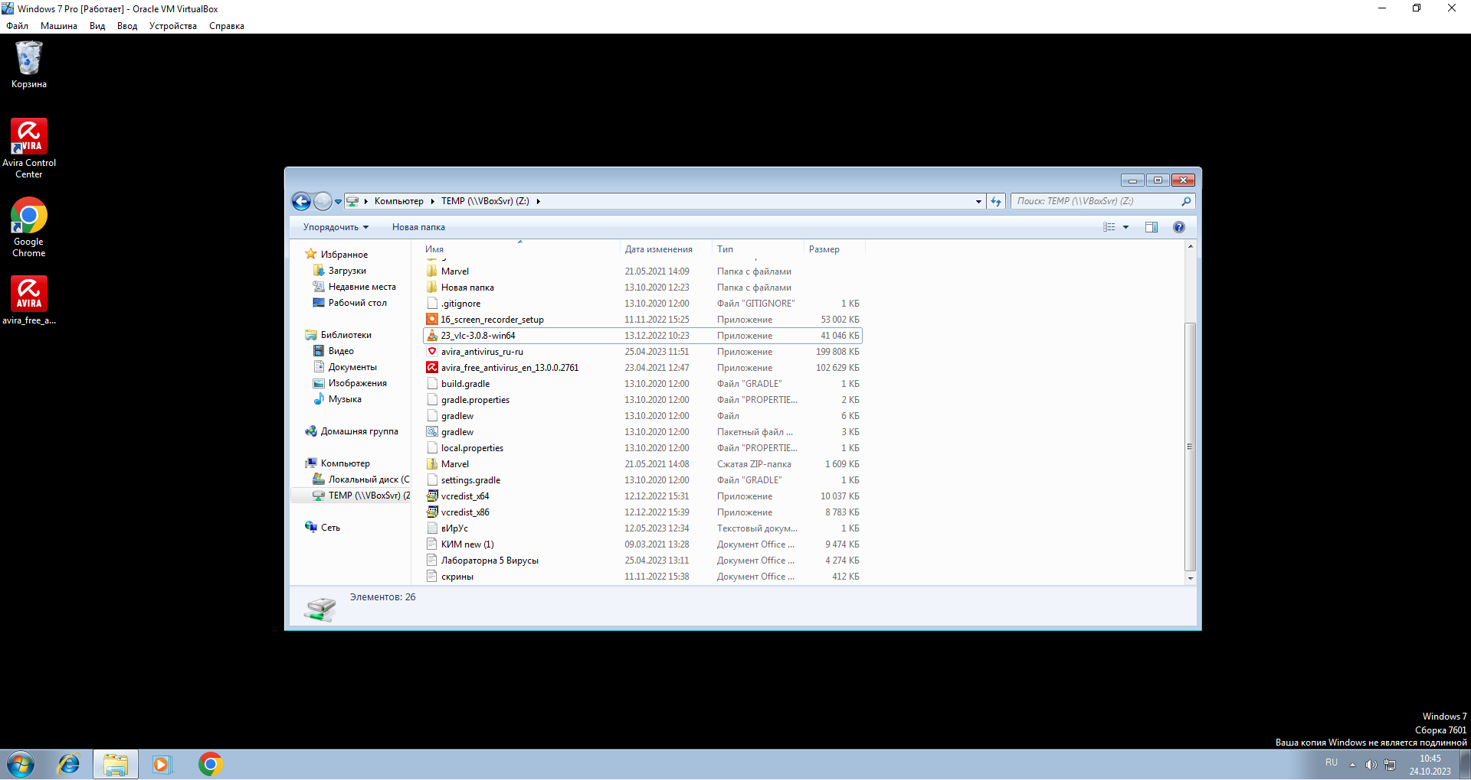

рис. 2

3.1.2. Перенести инсталлятор программы «23_vlc-3.0.8-win64.exe» на рабочий стол (рис. 3).

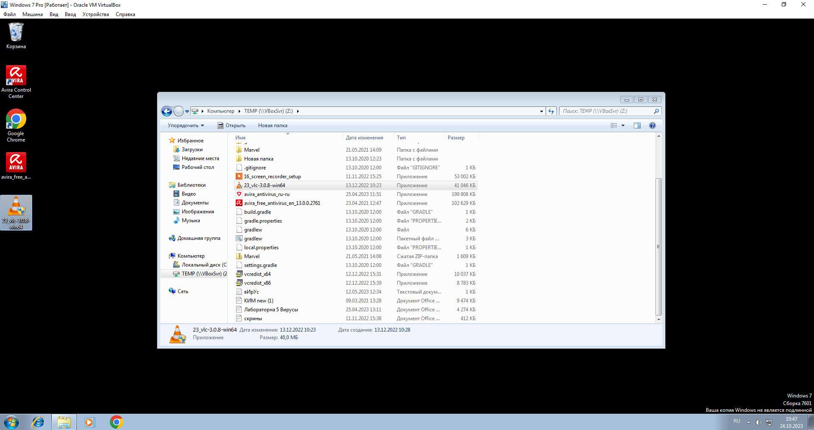

рис. 3

3.1.3. Нажать на инсталлятор. Откроется сообщение (рис. 4).

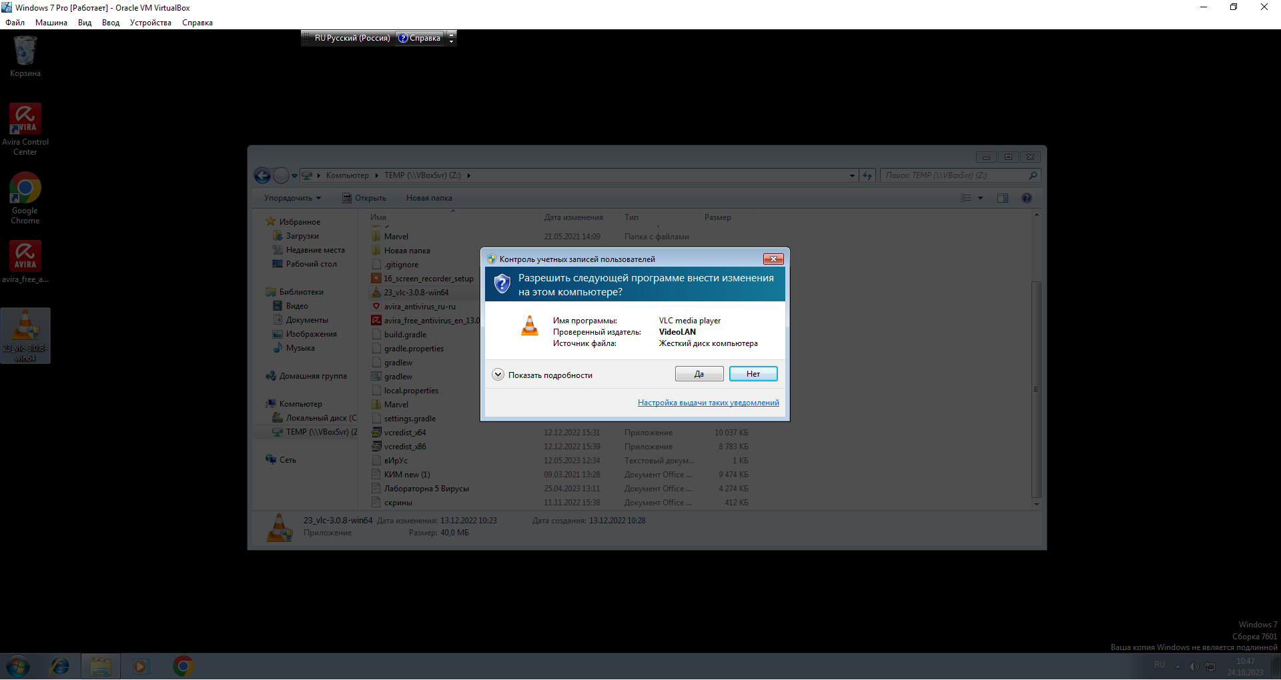

рис. 4

3.1.4. Нажать «Да». Откроется новое сообщение (рис. 5).

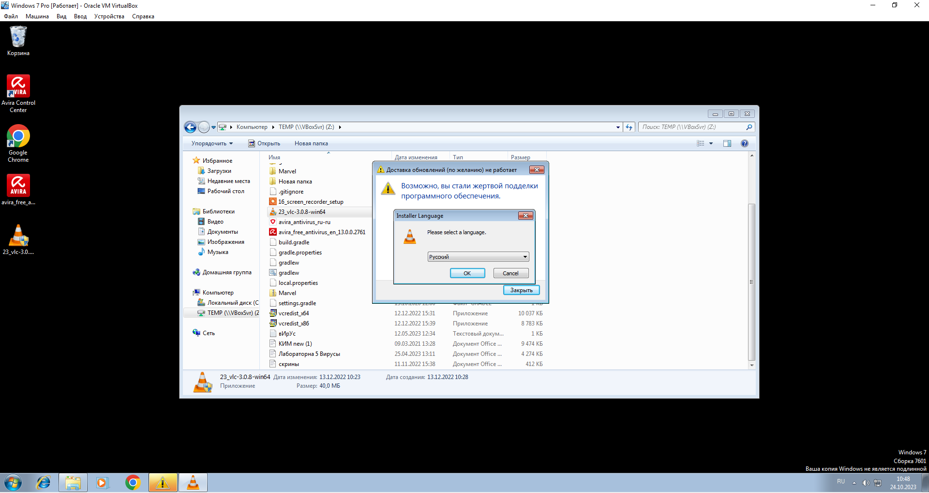

рис. 5

3.1.5. Выбрать язык.

3.1.6. Нажать «Ок». Откроется окошко (рис. 6).

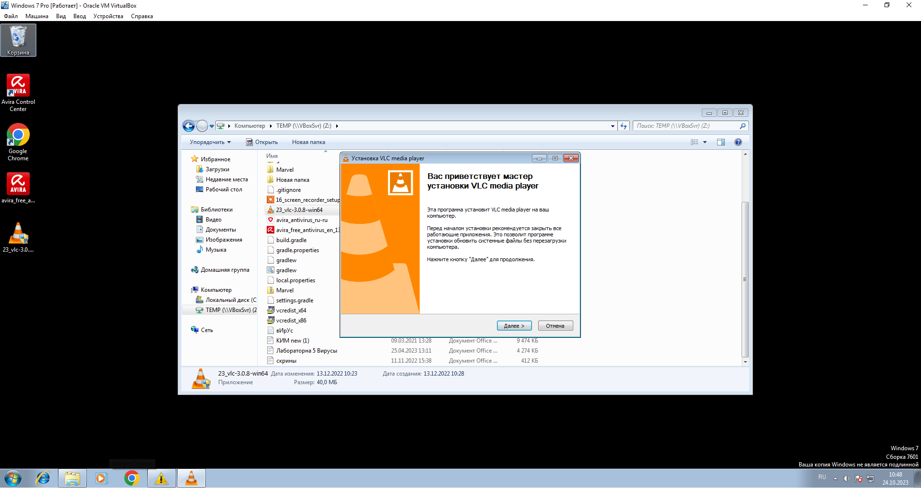

рис. 6

3.1.7. Нажать «Далее».

3.1.8. Выбрать папку установки (рис. 7).

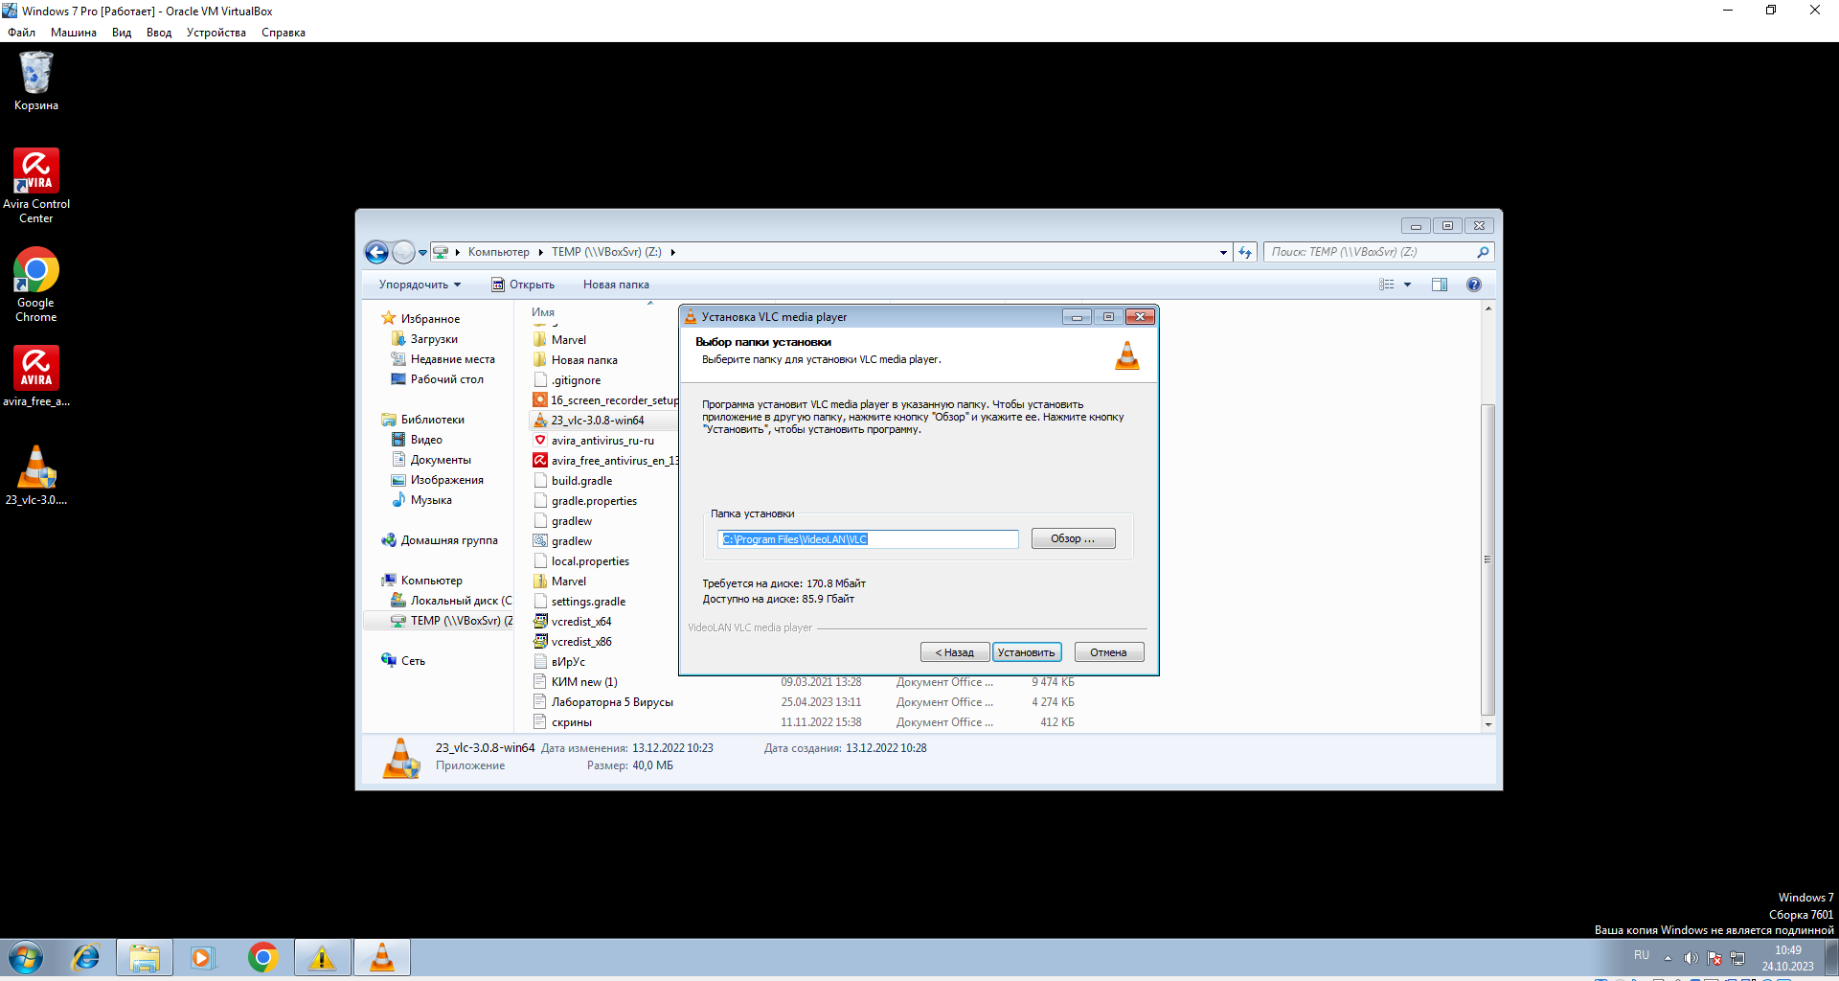

рис. 7

3.1.9. Нажать «Установить».

3.1.10. После загрузки нажать «Готово». На рабочем столе после завершения установки появится новый ярлык программы (рис. 8).

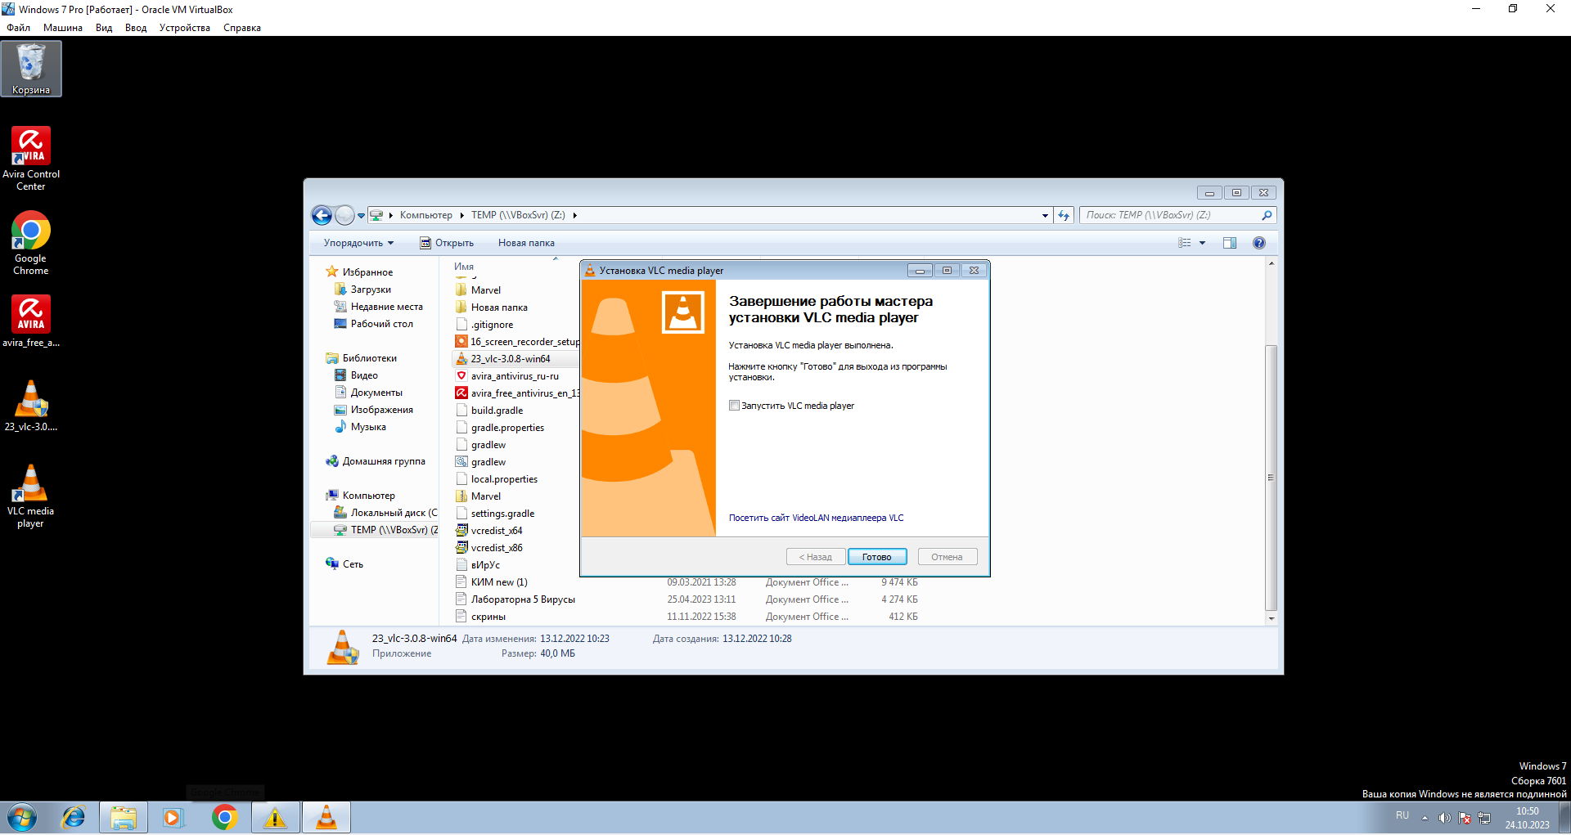

рис. 8

* 1. Удаление программы

3.2.1. Нажать «Пуск» (рис. 9).

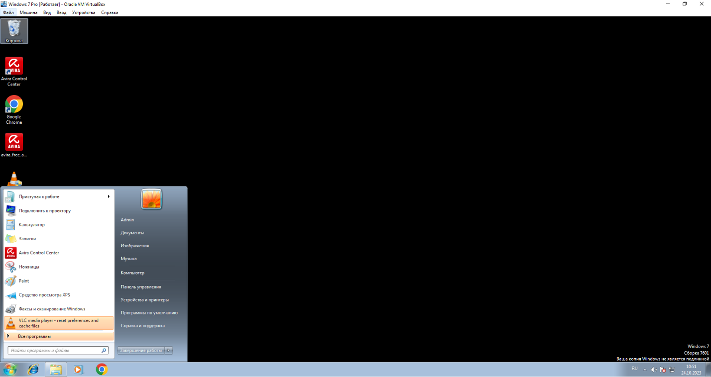

рис. 9

3.2.2. Нажать «Программы по умолчанию». Откроется окно (рис. 10).

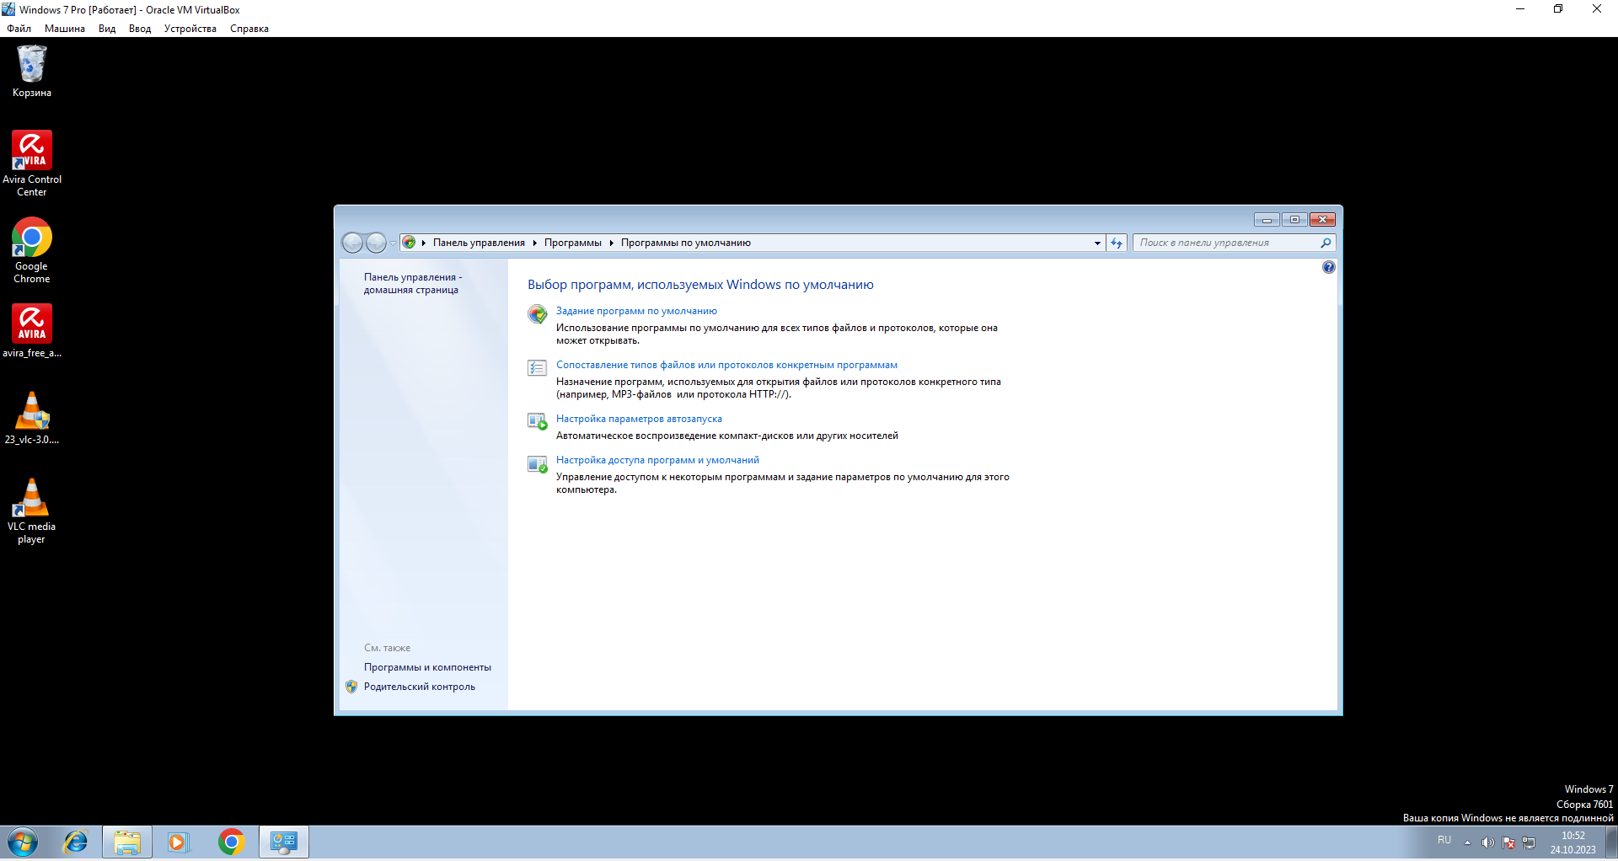

рис. 10

3.2.3. Нажать «Параметры и компоненты».

3.2.4. Выбрать в списке программу, которую надо удалить (рис. 11).

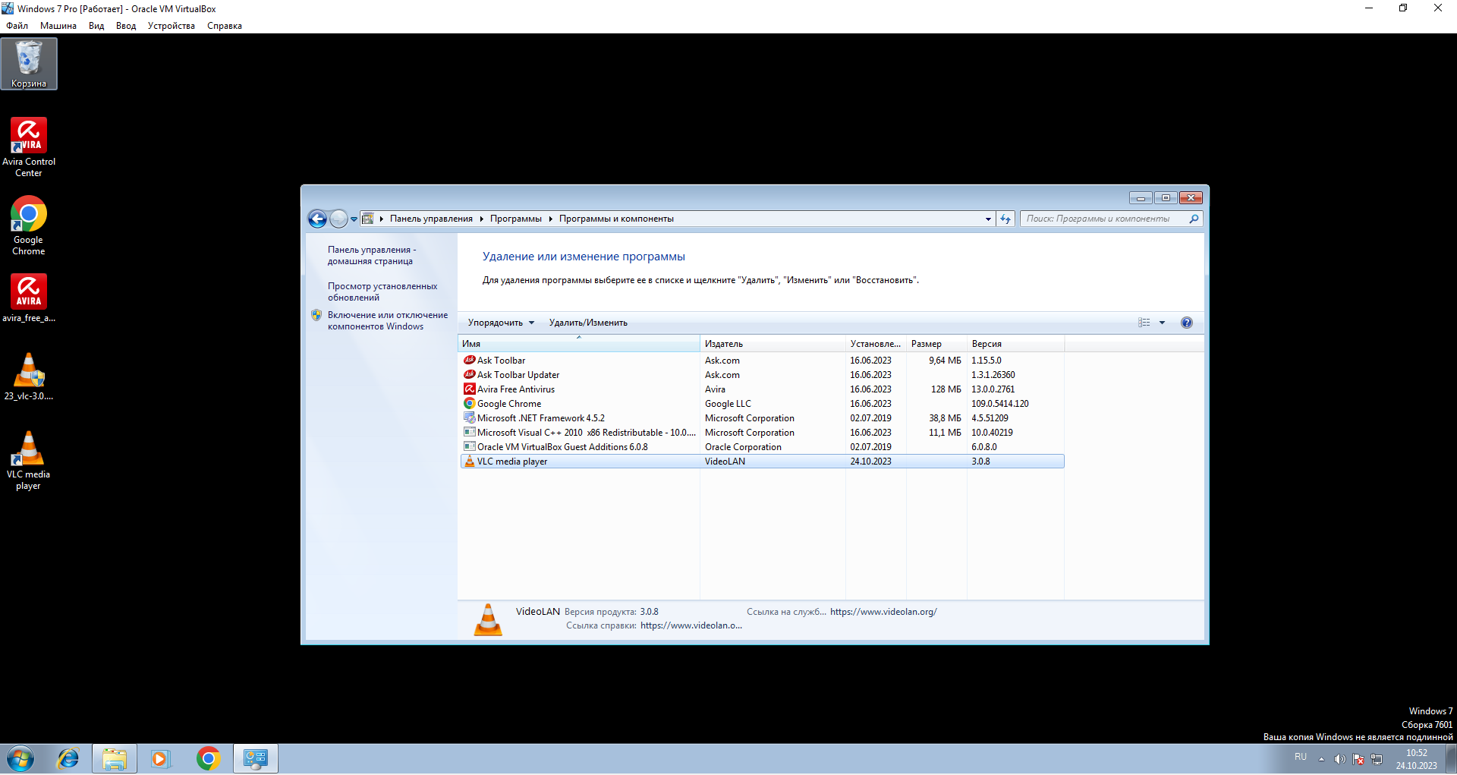

рис. 11

3.2.5. Нажать на «Удалить». Откроется окошко деинсталлятора (рис. 12).

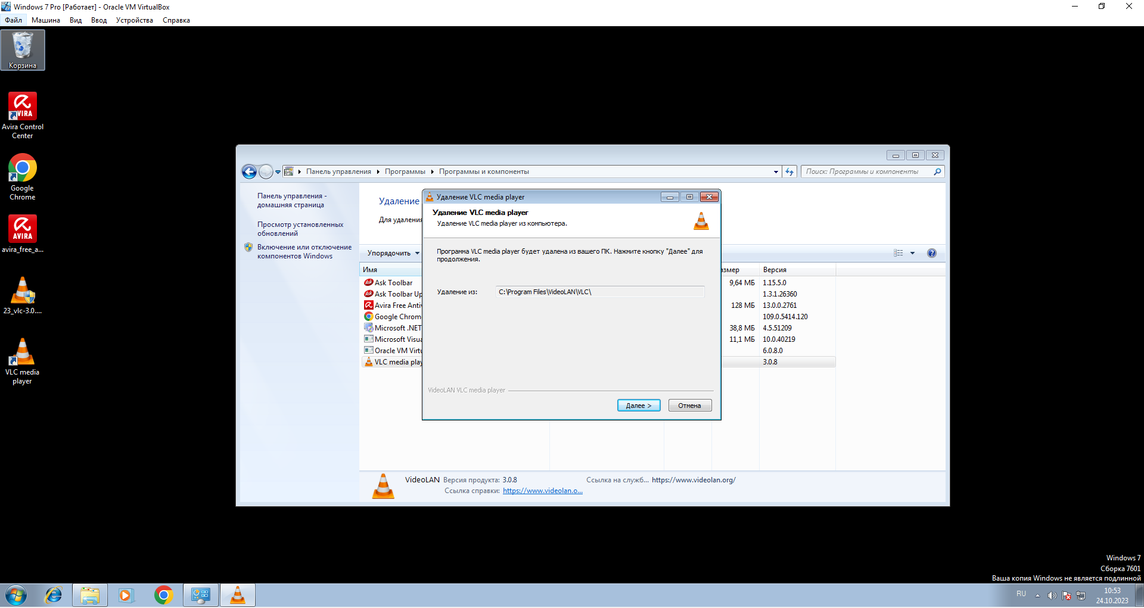

рис. 12

3.2.6. Нажать «Далее».

3.2.7. Если нужно очистить настройки и кэш, поставить галочку «Очистить настройки и кэш» (рис. 13).

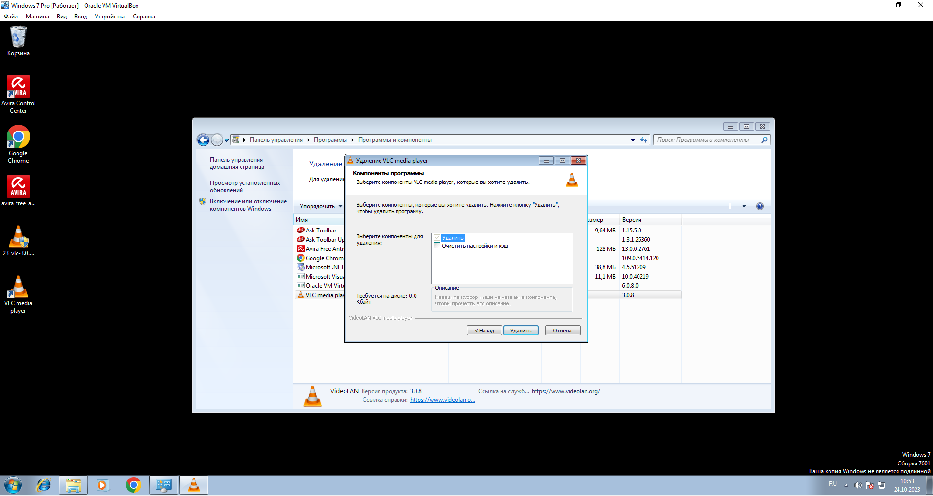

рис. 13

3.2.8. Нажать «Удалить».

3.2.9. Нажать «Готово». На рабочем столе после завершения удаления исчезнет ярлык программы (рис. 14).

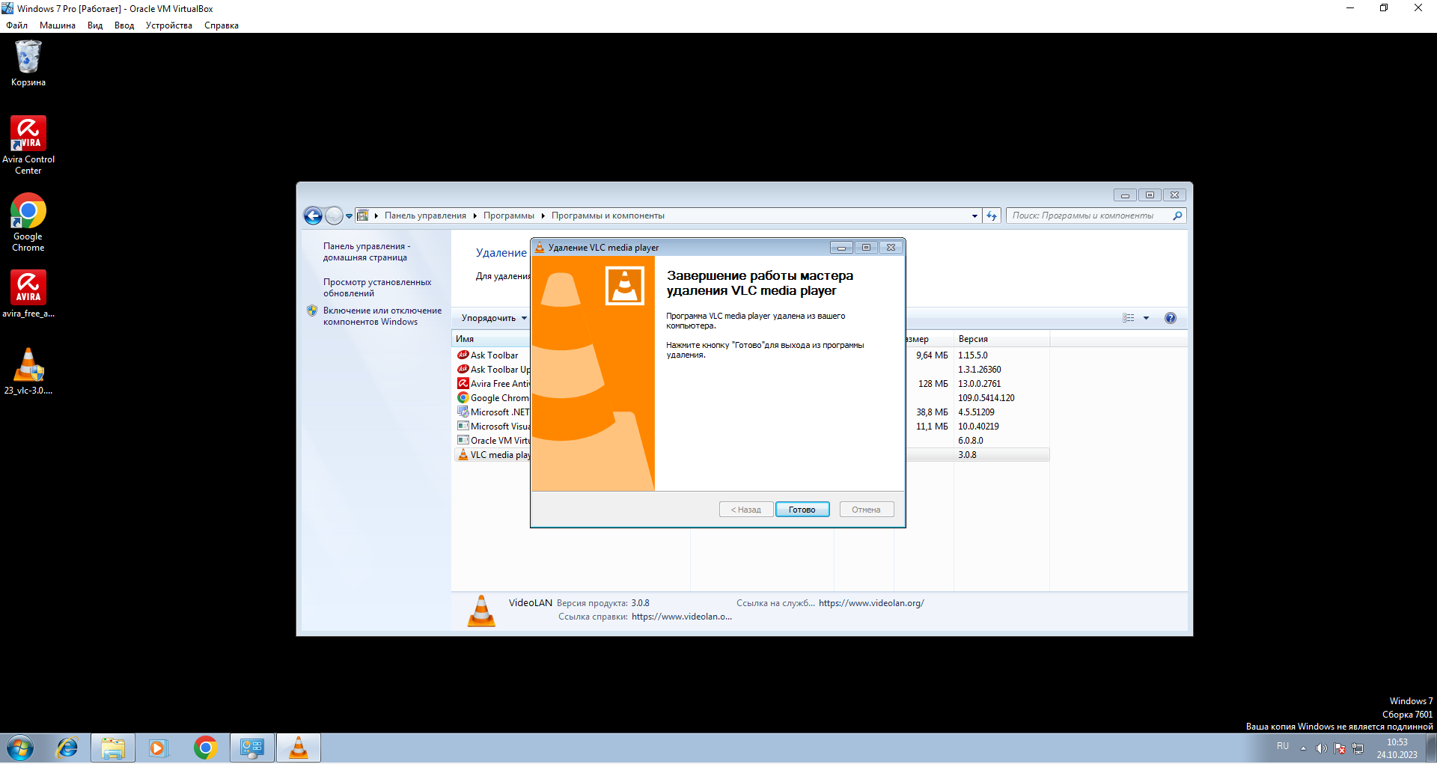

рис. 14

1. ПРОВЕРКА ПРОГРАММЫ

4.1. Перейти по ссылке «www.bazaotd.com».

4.2. Нажать на поле «Личный кабинет».

4.3. Нажать кнопку «Зарегистрироваться».

4.4. Ввести персональные данные.

4.5. Завершить процесс регистрации.

Если получилось сделать все вышеперечисленные действия, значит программа работоспособна.

1. ДОПОЛНИТЕЛЬНЫЕ ВОЗМОЖНОСТИ

Нет информации по разделу.

1. СООБЩЕНИЕ СИСТЕМНОМУ АДМИНИСТРАТОРУ

Нет информации по разделу.